Тема: Организм - единое целое. Многообразие организмов.
В чём сходство и принципиальное отличие между одноклеточными и многоклеточными организмами?
Какие одноклеточные организмы вам известны?
Особь, или индивидуум (от лат. individuum – неделимое), – это неделимая единица жизни. Самый главный признак любого живого организма – строгая взаимозависимость отдельных его частей. Разделение особи на части приведёт к потере её целостной уникальной индивидуальности. Человек, птица, дерево – это особи, но печень, мозг, крыло, клюв, лист или ветка не обладают признаками целого организма. Организм – это не простая сумма клеток, тканей и органов. Лишь строгое соподчинение и взаимодействие формируют новое единство и придают особи черты и свойства, отсутствующие у отдельных её компонентов.
Любой живой организм имеет клеточное строение. Исключение, как нам уже известно, составляют вирусы, но и они не способны существовать вне клеток . Учёные до сих пор спорят, относить ли вирусы к живым существам. С одной стороны, они обладают свойствами живой материи – наследственностью и изменчивостью, но в то же время не способны к самостоятельному существованию и размножению, проявляя эти свойства только внутри про– или эукариотических клеток.
Многообразие живых существ нашей планеты, образующих единую биосферу, огромно и с трудом поддаётся описанию и подсчёту. По самым приблизительным оценкам, сейчас на Земле обитает несколько миллионов видов живых организмов. Только беспозвоночных насчитывают более 1,5 млн видов, при этом каждый год описывают сотни новых видов, и учёные считают, что большинство беспозвоночных животных, в основном пауков, насекомых и круглых червей, до сих пор неизвестны науке. Более 350 тыс. видов растений, около 100 тыс. видов грибов, огромное число видов бактерий и синезелёных водорослей населяют нашу планету, создавая то неповторимое единство, частью которого являемся и мы с вами.
Для любого организма характерны все признаки живого: обмен веществ и превращение энергии, рост, развитие и размножение, наследственность и изменчивость. Эти свойства мы рассмотрим с вами в последующих параграфах этой главы.
Все организмы разделяют на одноклеточные и многоклеточные.
Одноклеточные организмы. К этой группе относят организмы, тело которых состоит из одной клетки, т. е. для них клеточный и организменный уровни едины. Одноклеточные прокариоты – это бактерии и синезелёные водоросли (цианобактерии). Одноклеточные эукариоты встречаются во всех трёх царствах эукариот. У грибов – это одноклеточные дрожжи, в царстве растений – одноклеточные зелёные водоросли (например, хламидомонада и хлорелла), среди животных – более 40 тыс. видов простейших, например амёбы и инфузории, споровики и фораминиферы (рис. 51). Клетки одноклеточных обладают всеми признаками самостоятельных организмов и способны осуществлять все функции, необходимые для жизнедеятельности. В отличие от клеток многоклеточных организмов, у одноклеточных существуют органоиды специального назначения, помогающие им выполнять все необходимые функции. Способность к движению и захвату пищи обеспечивают ложноножки, жгутики и реснички. Для реализации выделительной функции существуют сократительные вакуоли. Свойство живых организмов – раздражимость обеспечивают специализированные внутриклеточные структуры, например светочувствительный глазок у эвглены зелёной позволяет ей определять направление движения к источнику света. Клетки одноклеточных устроены гораздо более сложно, нежели клетки, входящие в состав многоклеточного организма.
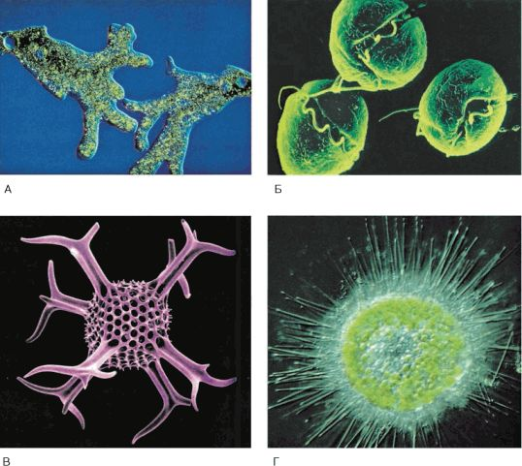
Рис. 51. Многообразие одноклеточных организмов: А – амёба; Б – зелёные водоросли; В – радиолярия; Г – солнечник
Многоклеточные организмы. В многоклеточном организме клетки специализированы, т. е. они способны выполнять только какую-то определённую функцию и не могут самостоятельно существовать вне целого организма. У представителя кишечнополостных – гидры – организм состоит из семи типов клеток, а организм человека образован клетками более ста типов. Совокупность клеток различных типов и межклеточного вещества, связанных выполнением ряда одинаковых функций, называют тканью. Ткани и органы характерны не для всех многоклеточных организмов. Так, у кишечнополостных и губок, у водорослей разные типы клеток не объединены в ткани, не образуют органы и системы органов. У высших растений и у большинства животных усложняется внутреннее строение и появляются специализированные системы органов, выполняющие отдельные функции. Специализация клеток у многоклеточных организмов повышает эффективность работы всего организма в целом, обеспечивает более сложные формы поведения и увеличивает продолжительность жизни.
Колонии одноклеточных организмов. Среди живых организмов существует группа, занимающая промежуточное положение между одноклеточными и многоклеточными организмами. Колониальные организмы – это совокупность одноклеточных особей, ведущих совместный образ жизни. Типичным представителем таких организмов является вольвокс – заполненный слизью шар, поверхность которого образована тысячами клеток (рис. 52). Двухжгутиковые клетки колонии связаны друг с другом цитоплазматическими мостиками, что позволяет вольвоксу согласованно работать жгутиками и плыть в направлении источника света. Отдельные клетки вольвокса уходят внутрь шара, образуя там «дочерние» молодые колонии. Новые колонии растут, порой образуя внутри себя уже «внучатые» колонии. Спустя некоторое время материнская колония лопается и погибает, а «дочерние» и «внучатые» колонии выходят наружу.
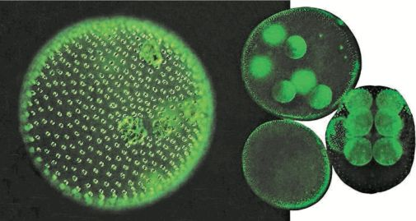
Рис. 52. Вольвокс
Вопрос происхождения многоклеточных организмов представляет большой интерес, так как является основой для понимания эволюции живой природы. В настоящее время наиболее серьёзно аргументированы колониальные гипотезы происхождения многоклеточности. Согласно этим гипотезам, многоклеточные организмы в процессе эволюции возникли в результате усложнения организации некоторых колоний простейших.
Вопросы для повторения и задания
1. Что такое организм? Постарайтесь дать определение этого понятия.
2. Что такое одноклеточный организм? Приведите примеры.
3. Какие особенности строения клетки могут обеспечить выполнение функций, свойственных целостному организму?
4. Объясните, какое значение для эволюции жизни на Земле имело появление многоклеточности.
5. Представьте, что перед вами – человек, незнакомый с биологией. Объясните ему преимущество многоклеточности.
Подумайте! Выполните!
1. Как вы считаете, почему до сих пор науке неизвестно точное число видов организмов, живущих на нашей планете?
2. В клетках каких организмов существуют органоиды специального назначения? Какие функции они выполняют?
3. Могут ли у многоклеточных организмов отсутствовать ткани и органы?
4. Объясните, почему появление многоклеточности привело в дальнейшем к образованию тканей и органов.
5. Сравните колонии одноклеточных организмов и колонии многоклеточных животных, например морских котиков. В чём их принципиальное отличие? Есть ли у них черты сходства? Рассмотрите вместо котиков колонию кишечнополостных – коралловых полипов.
Работа с компьютером
Обратитесь к электронному приложению. Изучите материал и выполните задания.
Узнайте больше
Происхождение многоклеточности. Первую колониальную гипотезу происхождения многоклеточных предложил в 1874 г. зоолог-эволюционист Эрнст Генрих Геккель. Его гипотеза получила название «гипотеза гастреи». Учёный считал, что предком многоклеточных была шаровидная колония жгутиковых. В ходе эволюции из этой колонии путём впячивания могли возникнуть первые двуслойные многоклеточные с кишечной полостью. Этого гипотетического предка Геккель назвал гастреей. Наружный слой жгутиковых клеток выполнял в первую очередь двигательную функцию, а внутренний слой – пищеварительную.
В 1888 г. русский биолог Илья Ильич Мечников опубликовал другую колониальную гипотезу – «гипотезу фагоцителлы». По мнению учёного, предок многоклеточных (фагоцителла) мог возникнуть из шаровидных колоний жгутиконосцев путём перемещения части клеток внутрь колонии. При этом наружные жгутиковые клетки продолжали выполнять двигательную функцию, а внутренние утрачивали жгутики, становились похожими на амёб и выполняли функцию фагоцитоза (отсюда и возникло название предковой формы).
Гипотеза фагоцителлы И. И. Мечникова завоевала широкое признание и нашла дальнейшее развитие в трудах многих современных учёных.

